Для закрепления звука Р одна из лучших тем – роботы. Тема особено интересна мальчикам. Здесь вы найдете подборку стихотворений о роботах, короткие рассказы о роботах, раскраски. Учите, рассказывайте, читайте вместе с детьми, при этом поправляйте ребенка при произнесении звука Р, и этот звук войдет в речь ребенка.

Дружелюбный робот.

Нет руля и нету шин,
Но я родственник машин.
Хоть с квадратной головой,
Я почти как вы живой:
Я стою и я хожу,
С инженерами дружу.
Пусть немного твердолобый,
Но я очень добрый робот.

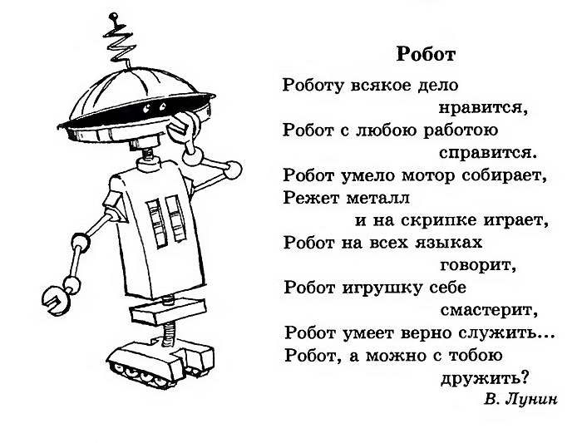

Физминутки

Робот
Стоит робот на дороге,
У него не гнутся ноги,
Может он махать руками,
Может он моргать глазами,
Может головой кивать,
Раз, два, три, четыре, пять

Робот Кеша
Робот Кеша на груди
Кнопки нажимает.
Все движенья без труда
Робот выполняет. (Руки поочередно в стороны, вперед, к себе – «нажимают кнопки». Наклоны в стороны, вперед, назад. Поднимают поочередно ноги, согнутые в коленях, руки на поясе).

